AULA 50 useEffect

.
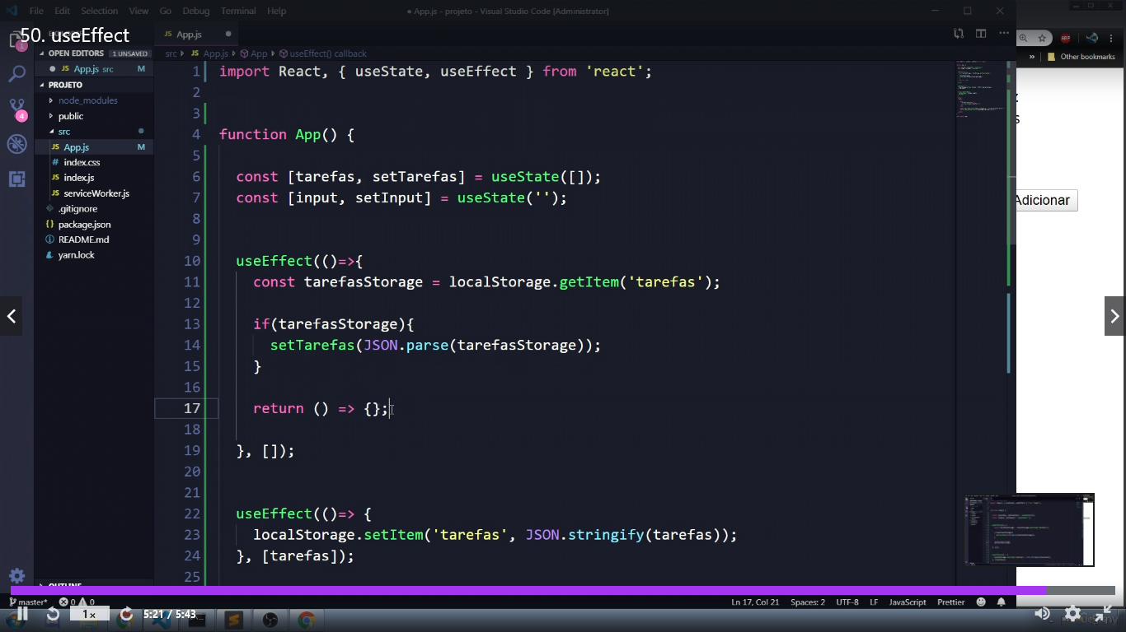
.
useEffect: É uma espécie de componente construtor de tela ( eu acho).

* seta o item que o usuario preencheu no input no localStorage. (localStorage.setItem...)

* Recupera items do localStorage: localStorage.getItem(‘tarefas’).

